04.部署前端程序

# 下载nginx

下载地址 [点击打开](https://wwur.lanzout.com/iYN5Y0tiaiyf) 密码:i8yu

# 下载前端编译程序

[点击下载](http://easyshop.wuhancoder.com)

# 配置nginx

nginx.conf

# 配置host

## 下载 switchHosts

下载地址 [点击打开](https://wwur.lanzout.com/iRsaP0u0joxc) 密码:c1oe

## 解压安装

然后配置

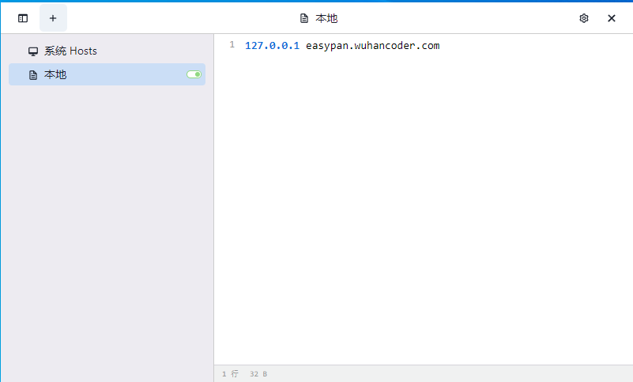

# 接口文档

[点击打开](https://console-docs.apipost.cn/preview/eb06c2b023fec08c/637c25bea0ba82bb)